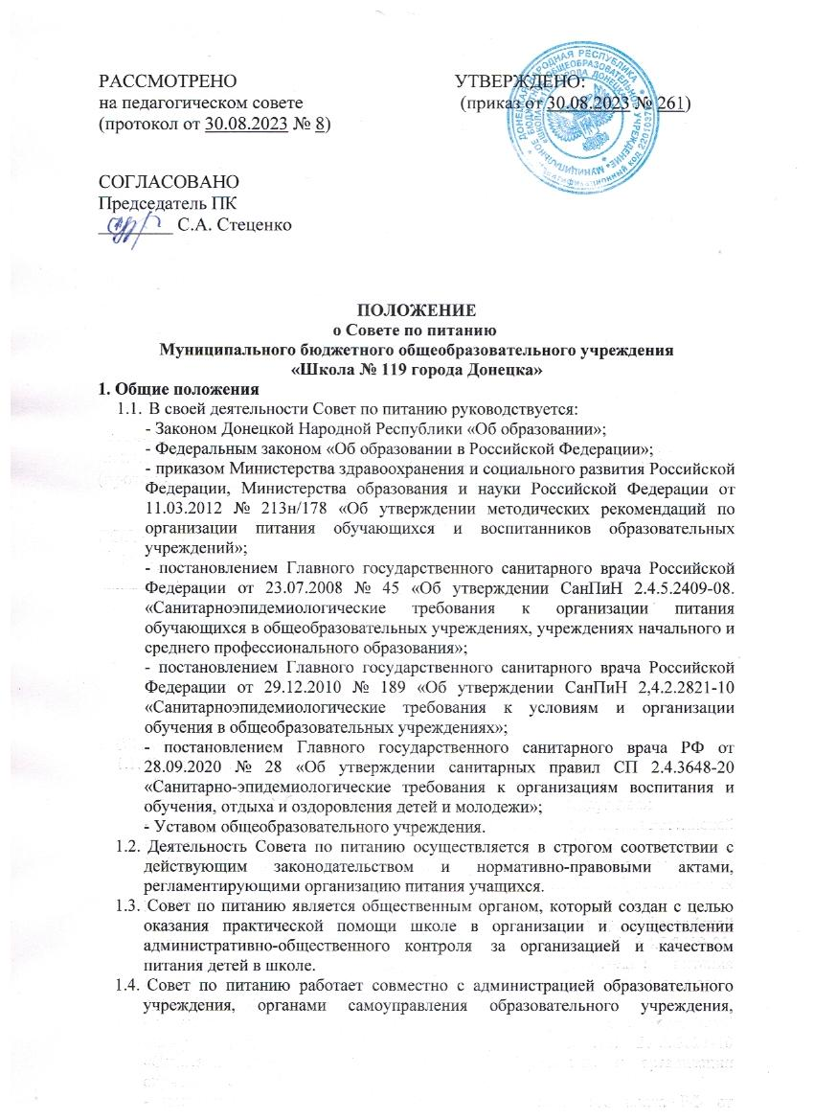

учреждения, органами самоуправления образовательного учреждения,
педагогическими работниками и родителями (законными представителями)
обучающихся.
  - Положение о Совете по питанию составляется на неопределенный срок.
Изменения и дополнения к Положению принимаются в составе новой редакции Положения Педагогическим советом и утверждаются директором. После принятия новой редакции Положения предыдущая редакция утрачивает силу.

2. Структура Совета по питанию
  - Совет по питанию включает в себя постоянно действующую группу из числа сотрудников школы, представителей общественности.
  - Состав Совета по питанию утверждается распорядительным актом МБОУ и размещается на официальном сайте МБОУ не позднее 3 (трех) рабочих дней со дня его утверждения.
  - Председателем Совета по питанию является директор школы. Из числа членов Совета по питанию назначается заместитель председателя Совета по питанию.
  - В состав Совета по питанию входят не менее 5 человек, но не более 7:
- директор школы;
- заместитель председателя Совета по питанию (ответственный за питание в общеобразовательном учреждении);
- медицинская сестра;
- представитель ученического самоуправления;
- член родительского комитета.
  - Для ведения протокола заседаний Совета по питанию из его членов избирается секретарь.
  - Совет по питанию собирается не реже 1 раза в месяц.
  - Заседание Совета по питанию правомочно, если на нем присутствует более половины членов Совета по питанию.
  - Решения на заседании Совета по питанию принимаются большинством голосов от присутствующих членов Совета.
  - Решение об изменении состава Совета по питанию принимается МБОУ в следующих случаях: прекращения (возникновение) трудовых отношений с работниками МБОУ; прекращения (возникновения) образовательных отношений; в иных случаях по решению Совета по питанию.
  - Председатель Совета по питанию:
- руководит деятельностью Совета по питанию (в период отсутствия председателя Совета по питанию деятельностью Совета по питанию руководит заместитель председателя Совета по питанию);
- назначает дату и проводит заседания Совета по питанию;
- подписывает протоколы заседания Совета по питанию;
- осуществляет иные полномочия, необходимые для организации надлежащей деятельности Совета по питанию.
  - Секретарь Совета по питанию:
- формирует повестку дня заседания Совета по питанию, доводит ее до сведения членов Совета по питанию не менее чем за 5 (пять) рабочих дней до их начала;
- организует проведение заседаний Совета по питанию;
- ведет и подписывает протокол заседания Совета по питанию.
  - Члены Совета по питанию обязаны:
- участвовать в заседаниях Совета по питанию;
- соблюдать настоящее Положение;
- при принятии решений Совета по питанию голосовать индивидуально и открыто;
- вносить предложения по совершенствованию деятельности Совета по питанию.

3. Основные задачи работы Совета по питанию
  - Реализация государственно-общественного руководства обеспечением
обучающихся питанием, соответствующего возрастным физиологическим потребностям в пищевых веществах и энергии, принципам рационального и сбалансированного питания.
  - Осуществление постоянного анализа состояния организации питания в школе.
  - Разработка и интеграция нового передового опыта, инновационных форм организации питания детей в школе.
  - Координация деятельности школы и поставщиков продуктов (по вопросам питания).
  - Реализация социальных гарантий обучающимся, относящихся к категориям, имеющих право на получение льготного питания.
  - Содействие предупреждению (профилактике) среди обучающихся инфекционных и неинфекционных заболеваний, связанных с фактором питания.
  - Организация пропаганды принципов здорового и полноценного питания.

4. Полномочия Совета по питанию
  - К полномочиям Совета по питанию относятся рассмотрение следующих вопросов:
    - Корректировки цикличного меню МБОУ:
- соответствие энергетической ценности суточных рационов питания обучающихся МБОУ;
- сбалансированность и максимальное разнообразие рациона питания по всем пищевым факторам, включая белки и аминокислоты, пищевые жиры и жирные кислоты, витамины, минеральные соли и микроэлементы, а также минорные компоненты пищи (флавоиоиды, нуклеотиды и др.);
- учет индивидуальных особенностей, обучающихся и воспитанников образовательных учреждений (потребность в диетическом питании, пищевая аллергия и прочее);
- профилактика витаминной и микроэлемеитной недостаточности согласно действующим санитарным правилам и нормативам.
    - Организации питания обучающихся (соблюдение режима питания, сервировка стола, гигиена приема пищи, качество и количество пищи, оформление блюд, маркировка посуды для пищи, организации питьевого режима).
    - Организации работы пищеблока МБОУ:
- состояние материально-технической базы пищеблока, санитарно- эпидемиологической обстановкой на пищеблоке;
- хранение суточного запаса продуктов, закладка продуктов;
- технология, качество и количество приготовляемой пищи, поцеховая разделка продуктов, витаминизация;
- обеспечение в процессе технологической и кулинарной обработки продуктов питания их высоких вкусовых качеств и сохранения исходной пищевой ценности.
    - Организации работы по приему, транспортировке, хранению, выдаче продуктов питания, оформления документации:
- обеспечение санитарно-гигиенической безопасности питания, включая соблюдение всех санитарных требований к состоянию пищеблока, поставляемым продуктам питания, их транспортировке, хранению, приготовлению и раздаче блюд;
- наличием сертификатов, санитарно-эпидемиологических заключений, санитарных паспортов на транспорт, иных документов, подтверждающих качество и безопасность сырья;
- соответствие сырья и продуктов, используемых в питании обучающихся МБОУ, гигиеническим требованиям к качеству и безопасности продуктов питания, предусмотренным техническим регламентом о безопасности пищевой продукции (соковой продукции из фруктов и овощей, масложировой продукции).
    - Мониторинга качества предоставлении питании в МБОУ:
- сбор и анализ информации об организации питания в МБОУ, формирования предложения по вопросам организации питания, с учетом мнения родительской общественности;
- приглашение на заседание Совета по питанию представителей организаций общественного питания, по питанию сотрудников образовательного учреждения, родителей (законных представителей) обучающихся для рассматривания вопросов, связанных с организацией питания;
- разработка рекомендаций и предложений по организации питания в МБОУ.

5. Делопроизводство Совета по питанию
  - План работы Совета на учебный год.
  - Протоколы заседаний Совета по питанию составляются секретарем в печатном варианте на формате А-4, в конце учебного года прошиваются и сдаются в школьный архив. Каждый протокол подписывается секретарем Совета. Нумерация протоколов ведется от начала учебного года.
  - Отчет о работе Совета с анализом состояния организации и качества питания учащихся общеобразовательного учреждения и предложениями по их улучшению.
  - Акты по проверке и контролю организации питания.
  - Графики по организации процесса питания.
  - Материалы контроля за ведением учета детей, которые получают бесплатное горячее питание за месяц.
  - Методические разработки, памятки и рекомендации для педагогов, учащихся и родителей.

